Golos Truda
Golos Truda (Russisch: Голос Труда, Stem van de Arbeid) was een Russischtalige anarchistische krant en verscheen tussen 1911 en 1929.
De krant werd in 1911 opgericht door Russische bannelingen in New York City (VS). Tijdens de vroege dagen van de Russische Revolutie maakte de redactie van de krant gebruik van de algemene amnestie en het recht op terugkeer van politieke dissidenten. Daarmee verschoof de thuisbasis van de krant van New York City naar Petrograd (St.Petersburg) in Rusland. In Petrograd integreerde de krant zich in de anarchistische arbeidersbeweging en proclameerde het belang van sociale revolutie voor en door de arbeiders. Het nam daarbij een positie in oppositie in tegen de wirwar aan andere linkse bewegingen.
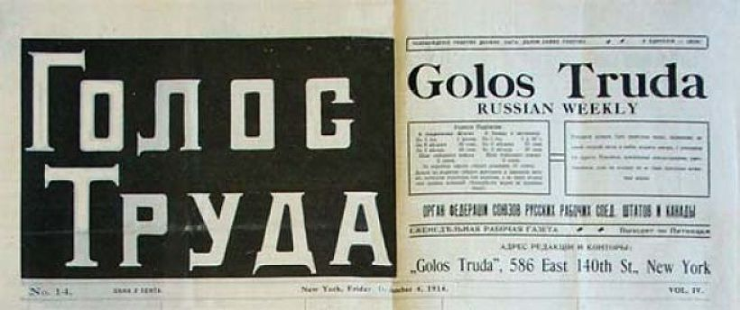 Krantenkop van de New Yorkse uitgave van Golos Truda (14 dec. 1914) 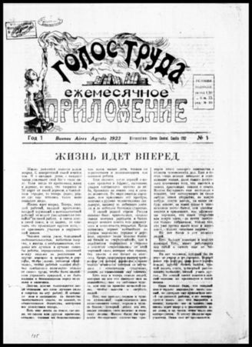 Russische uitgave van Golos Truda (#1, 1923)
Met de machtsgreep van de Bolsjewieken brak er een keerpunt aan voor de krant. De nieuwe regering nam steeds repressievere maatregelen tegen dissidente literatuur en kranten en anarchistische agitatie in het algemeen. Na een aantal jaren relatief openlijk te kunnen opereren werd de krant uiteindelijk door het Stalinistische regime definitief gesloten.

Publicatie in Rusland
Hoewel de Bolsjewieken in eerste dagen van de Russische Revolutie helemaal niet zoveel invloed hadden, wisten ze toch aan invloed te winnen tijdens de grote massa-stakingen en de zogenaamde Kornilov-affaire. De liberale regering van Minister President Alexander Kerensky had in eerste instantie de overgrote steun in de samenleving, en wist een coup van de Bolsjewieken wist te onderdrukken. Maar na de economische ineenstorting trad de regering terug en zagen de Bolsjewieken hun kans. Voline stelde dat het gat van 6 maanden in de activiteit van de krant, tussen de Februari-Revolutie en het begin van de Russische uitgave, “een lange, niet in te halen achterstand” had opgeleverd voor de anarchisten. Nu stonden zij voor de moeilijke taak om het op te nemen tegen de inmiddels sterke en gevestigde Bolsjewistische Partij, die de propaganda-activiteiten van de anarchisten enorm overtroffen.[2]
Aan het begin van de publicatie in Petrograd werd de krant gesteund door de nabij staande Anarchistisch-Syndicalistische Propaganda Unie[3] en de krant steunde de oorspronkelijke anarchistische arbeidersbeweging in de stad.[4] In de redactie waren op dat moment o.a. Maksim Rayevsky, Vladimir Shatov (die de linopers bestuurde) Voline, Gregori Maximoff, Alexander Schapiro, and Vasya Swieda.[4]
De krant verscheen eerst als weekkrant, en verscheen voor het eerst geheel in het Russisch op 11 augustus 1917. Daarin stond een redactioneel stuk waarbij men zich scherp keerde tegen de tactieken en programma's van de Bolsjewieken, de Mensjewieken, linkse- en rechtse Sociaal Revolutionairen en anderen. Ze stelde dat de opvatting van revolutionaire actie door de anarchistische socialisten een totaal andere manier van werken representeerde dan die van de marxistische.[5] De krant verklaarde dat het principiële doel van de revolutie zou moeten zijn de staat te vervangen voor een confederatie van autonomie “boeren vakbonden, industriële vakbonden, fabriekcommités, controlecommissies ed. in locaties door het hele land.”[6] Deze revolutie zou “anti-statelijk zijn in diens methode van strijd, syndicalistisch wat betreft economische inhoud en federaal wat betreft diens politieke taken.”[10] De krant plaatste daarbij veel hoop in de fabriekscomités, welke na de Februari-Revolutie overal in het land spontaan waren opgekomen.[7]

Repressie en sluiting
Het Centraal Uitvoeren Comité van het Congres van Sovjets vaardigde een decreet uit waarmee de Bolsjewieken dissidente kranten konten onderdrukken.[8] Vlak daarna viel de Bolsjewistische regering in augustus 1918 Golos Truda aan. Een aantal van de medewerkers, waaronder G.P. Maximoff, Nikolai Doblenko en efim Yartchuk begonnen een nieuwe krant genaamd Volny Golos Truda (vert. De vrije stem van de arbeid).[9] na het Tiende Partijcongres in maart 1921 verklaarde Lenin de oorlog aan de kleine burgerij en in het bijzonder aan de anarchisten. Als direct gevolg hiervan sloot de Tsjeka de drukkerij en uitgeverij van Golos Truda in Petrograd en de boekwinkel van de krant in Moskou. Hierbij werden op een handje vol na, alle anarchisten gearresteerd.[10]
Ondanks het verbod op de krant, gaf de Golos Truda-groep in december 1919 nogmaals een laatste uitgave uit, ditmaal in de vorm van een magazine.[11] Na de machtsovername door Stalin werd de repressie echter steeds groter en geweldadiger. In 1929 volgde dan uiteindelijk ook het definitieve einde aan de activiteiten van de anarchisten in Petrograd en Moskou.[12]

Voetnoten
- [1] “G.P. Maksimov Papers”. iisg.nl. International Institute of Social History. Retrieved March 22, 2009.
- [2] The Unknown Revolution, Volin, Free Life Editions, New York 1974, hoofdstuk 4, “The Unknown Anarchist Press in the Russian Revolution”; ook verschenen als De ongekende revolutie, Tumult, Brussel 2011.
- [3] Rudolf Rocker, voorwoord bij The Unknown Revolution/, Volin 1974
- [4] Anarchist Voices, Paul Avrich, AK Press, Stirlin 2005, p. 369. ISBN 1-904859-27-5. OCLC 64098230.
- [5] Hoofdstuk 4, “The Unknown Anarchist Press in the Russian Revolution”, The Unknown Revolution, Volin (1974).
- [6] “Redactioneel”, Golos Truda (#1), 11 augustus 1917.
- [7] The Russian Anarchists, Paul Avrich, AK Press, Stirling 2006. ISBN 1-904859-48-8, p. 140.
- [8] How the Soviet Union is Governed, Jerry F. Hough, Merle Fainsod, Harvard University Press 1979, p. 78. ISBN 978-0-674-41030-5.
- [9] Maximov, Grigori Petrovitch, 1893-1950, Nick Heath, Libcom.org. Retrieved March 22, 2009.
- [10] Goldman, Emma (1930). Living My Life. New York: Dover Publications. p. 887. ISBN 0-486-22544-5.
- [11] Avrich 2006, p. 286
- [12] Avrich 2006, p. 244

Bron
- Van de Engelstalige Wikipediabijdrage over Golos Truda

